Адрес издательства: Адрес коммерческой службы: 123001, Москва, ул. Большая Садовая, д.2/46 123001, Москва, ул. Большая Садовая, д.2/46
тел./факс: (495)254-9130 – секретариат тел. (495)644-0297 факс: (495)254-6598
E-mail: sekretar@music-izdat.ruтел: E-mail: sale@music-izdat.ru
Http://www.music-izdat.ru Http://www.music-izdat.ru

НОВИНКИ Сентября 2022 года
(29.09.22

)

Новинки ассортимента:
29.09.22

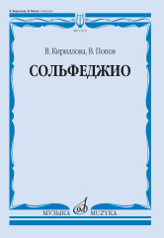
Кириллова, В. А., Попов, В. С. Сольфеджио : учебник. — М.: Музыка, 2022. — 288 с.; 60х90/8. — ISBN 978-5-7140-1441-3 (в обл.), 100 экз.
Данное сольфеджио предназначено для самостоятельной работы студентов дирижерско-хоровых факультетов высших музыкальных учебных заведений. Учебник состоит из нескольких разделов, соответствующих основным формам работы по сольфеджио: интонационным упражнениям, гармоническому анализу на слух, музыкальным диктантам, сольфеджированию.
Музыкальные примеры в учебнике представляют собой фрагменты из произведений русских и зарубежных классиков, современных композиторов, народного музыкального творчества и авторские, принадлежащие одному из создателей данного сольфеджио - В. Кирилловой.
Материал учебника может быть использован на теоретических и исполнительских отделениях консерваторий и музыкальных училищ.
Печатается по: Кириллова В., Попов В. Сольфеджио. М., Музыка, 1986.
Дата выхода 22 Сентября 2022 г.
Код:13274
УДК 784.9
ББК 85.907.11
Оптовая цена с НДС: 1 441руб.

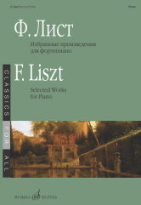
Лист Ф. Избранные произведения : для фортепиано. Сост. Е. Дрозд. — М.: Музыка, 2022. — 52 с.; 60х90/8. — (Классики для всех) (в обл.), 200 экз.
В издание вошли популярные фортепианные произведения выдающего венгерского композитора Ференца Листа: Ноктюрн № 3 из цикла «Грёзы любви», Венгерская рапсодия № 2 (с каденцией С. Рахманинова) и Три сонета Петрарки из цикла «Годы странствий».
Для студентов музыкальных училищ и консерваторий

Дата выхода 22 Сентября 2022 г.
Код:17838
УДК 786.2
ББК 85.954.2
Оптовая цена с НДС: 286 руб.

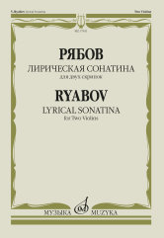
Рябов В.В. Лирическая сонатина : для двух скрипок — Факсимиле. — М.: Музыка, 2022. — 12 с.; 60х90/8 (в обл.), 50 экз.
Впервые публикуемое произведение - вклад известного российско-американского композитора в расширение скрипичного репертуара. Сочинение может быть исполнено на классном вечере педагогом вместе с одним из учеников.
Рекомендуется для студентов музыкальных училищ и консерваторий.
Дата выхода 22 Сентября 2022 г.
Код:17811
УДК 787.1.087.1
ББК 85.955.4
Оптовая цена с НДС: 110 руб.

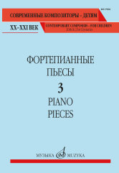
Фортепианные пьесы. Вып. 3 /сост., общ. ред. Шатский П.. — М.: Музыка, 2022. — 72 с.; 60х90/8. — (Современные композиторы - детям. ХХ-ХХI век) (в обл.), 100 экз.
В третий сборник фортепианных пьес современных авторов, адресованный юным пианистам, вошли сочинения Александра Вустина, Владислава Шутя, Бакира Баяхунова, Сергея Жукова и Лорэнса Блинова.
Для учащихся детских музыкальных школ.
Дата выхода 22 Сентября 2022 г.
Код:17801
УДК 786.2
ББК 85.954.2
Оптовая цена с НДС: 341 руб.

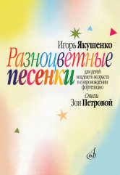
Якушенко И. Разноцветные песенки: для детей младшего возраста. Стихи З. Петровой. — М.: Музыка, 2022. — 28 с.; 60х90/8 (в обл.), 100 экз.
В сборник вошли детские песенки известного композитора И. Якушенко на стихи З. Петровой о каждом месяце года. Эти яркие, образные картинки помогут педагогам детских дошкольных учреждений интересно проводить музыкальные занятия с малышами.
Дата выхода 22 Сентября 2022 г.
Код:16124
УДК 784.66
ББК 85.941.8
Оптовая цена с НДС: 198 руб.

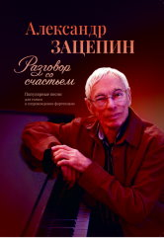
Зацепин А. Разговор со счастьем : популярные песни : для голоса в сопровождении фортепиано. — М.: Музыка, 2022. — 84 с.; 60х90/8 (в обл.), 500 экз.
Песни легендарного российского композитора Александра Зацепина - на все времена. Их исполняли в прошлом, двадцатом веке, их поют и сейчас. Это "Остров невезения", "А нам всё равно", "Если б я был султан", "С любовью встретиться", "Мир без любимого" и многие другие, давно уже ставшие безусловными хитами. Наряду с ними в настоящем сборнике представлена и первая публикация - "Берег моря" на известную тему из кинофильма "Красная палатка".
Поскольку издание содержит обозначения аккордов, возможно исполнение песен в сопровождении гитары.
Сборник адресован широкому кругу музыкантов и любителей.
Дата выхода 26 Сентября 2022 г.
Код:17809
УДК 784.3
ББК 85.943
Оптовая цена с НДС: 495 руб.

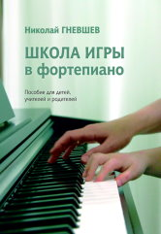
Гневшев Н. Школа игры в фортепиано : пособие для детей, учителей и родителей. — М.: Музыка, 2022. — 128 с.; 60х90/8 (в обл.), 50 экз.
В первой части настоящего пособия автор предлагает разработанную им оригинальную методику - модель обучения игре на фортепиано детей двух-трёхлетнего возраста. Вторая и третья части развивают изложенные ранее методические идеи и дополняют их музыкальным материалом для более старшего возраста.
Предназначается для применения в учебном процессе, а также для домашнего обучения и музицирования.
Дата выхода 29 Сентября 2022 г.
Код:17810
УДК 78.087.5
ББК 85.954.2
Оптовая цена с НДС: 770 руб.

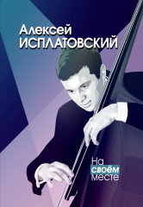
Исплатовский А.В. На своём месте. — М.: Музыка, 2022. — 232 с.ил.; 70х90/16. — ISBN 978-5-7140-1439-0 (в пер.), 35 экз.
Предлагаемая книга необычна, как и судьба её автора. Легендарный российский джазовый контрабасист и бас-гитарист, Алексей Исплатовский (1946-2021) одновременно был симфоническим музыкантом - многие годы он возглавлял группу контрабасов Государственного симфонического оркестра кинематографии. В течение своей яркой творческой жизни Исплатовский активно выступал - и всегда на высоком исполнительском уровне - в этих разных жанрах. И ему действительно удавалось быть на своём месте, в окружении друзей и коллег, с которыми он делал одно общее дело.
Воспоминания А. Исплатовского охватывают более чем полувековой период (начиная с 1950-х годов) и подкупают неподдельной искренностью, глубиной. Автор тепло вспоминает своих учителей, друзей, коллег, рассказывает о многих музыкантах, с которыми его свела судьба, а также приводит немало весёлых историй, коих не счесть у гастролирующих артистов.
Книга иллюстрирована фотографиями из семейного архива А. Исплатовского. Представляет интерес для широкого круга музыкантов и любителей.

В период подготовки книги к изданию, к сожалению, ушёл из жизни Алексей Исплатовский. Некоторые, изложенные в воспоминаниях факты, возможно, от части утратили свою актуальность или устарели. Тем не менее, редакция сочла возможным ничего не менять и оставить всё так, как было задумано автором.
Дата выхода 27 Сентября 2022 г.
Код:17840
УДК 78.071.2
ББК 85.315-8
Оптовая цена с НДС: 1 001 руб.

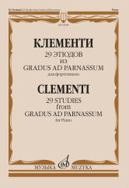
Клементи М. 29 этюдов из Gradus ad Parnassum : для фортепиано. Составление и редакция К. Таузига. — М.: Музыка, 2022. — 120 с.; 60х90/8 (в обл.), 200 экз.
Издание содержит избранные этюды из популярного в педагогической практике инструктивного сборника Gradus ad Parnassum (лат. Ступень к Парнасу) выдающегося итальянского и английского композитора Муцио Клементи (1752-1832). Составление и исполнительская редакция принадлежат польскому пианисту-виртуозу середины XIX века Карлу Таузигу.
Предназначается для учащихся ДШИ, ДМШ и студентов музыкальных училищ.

Дата выхода 29 Сентября 2022 г.
Код:14098
УДК 786.2
ББК 85.954.2
Оптовая цена с НДС: 561 руб.

Дополнительные тиражи:
22.09.22
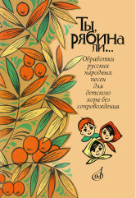
Ты, рябина ли... : для детского хора без сопровождения: Обработки русских народных песен Владислава Соколова: Обработки русских народных песен Владислава Соколова. — М.: Музыка, 2022. — 48 с.ил.; 60х90/8 (в обл.), 100 экз.
В издание вошли обработки русских народных песен для детского хора без сопровождения, выполненные выдающимся русским хормейстером профессором В. Г. Соколовым.
Сборник адресован руководителям детских хоровых студий, школ, лицеев, колледжей и ставит своей целью украсить репертуар хора и расширить музыкальный кругозор юных исполнителей.
Дата выхода 22 Сентября 2022 г.
Код:16162
УДК 784.66
ББК 85.941.8
Оптовая цена с НДС: 308 руб.

